**Offrir un son de qualité supérieure à l'occasion de la Saint-Valentin.**

**Sennheiser dévoile son guide de cadeaux audio - Pour l'amour du bon son**

***Paris, 26 janvier 2022 –* À l'approche du jour le plus romantique de l'année, les amoureux ont la possibilité de se témoigner leur affection en s’offrant des sons mélodieux. Aussi, pour les couples qui souhaitent offrir un cadeau plus original que des roses et des chocolats, Sennheiser propose des solutions audio exceptionnelles qui s’accorderont à merveille avec les plus belles chansons d'amour.**

**Avec des styles adaptés à tous les amoureux, Sennheiser propose des modèles capables de rappeler aux heureux bénéficiaires, tout l'amour que leur porte leur conjoint. Plus qu'une simple célébration pour les couples amoureux, la Saint-Valentin est l'excuse parfaite pour prendre soin de soi et faire plaisir à ses oreilles en écoutant ses morceaux préférés.**

**Du plaisir à chaque écoute -** [**CX Plus True Wireless**](https://fr-fr.sennheiser.com/cx-plus-true-wireless)

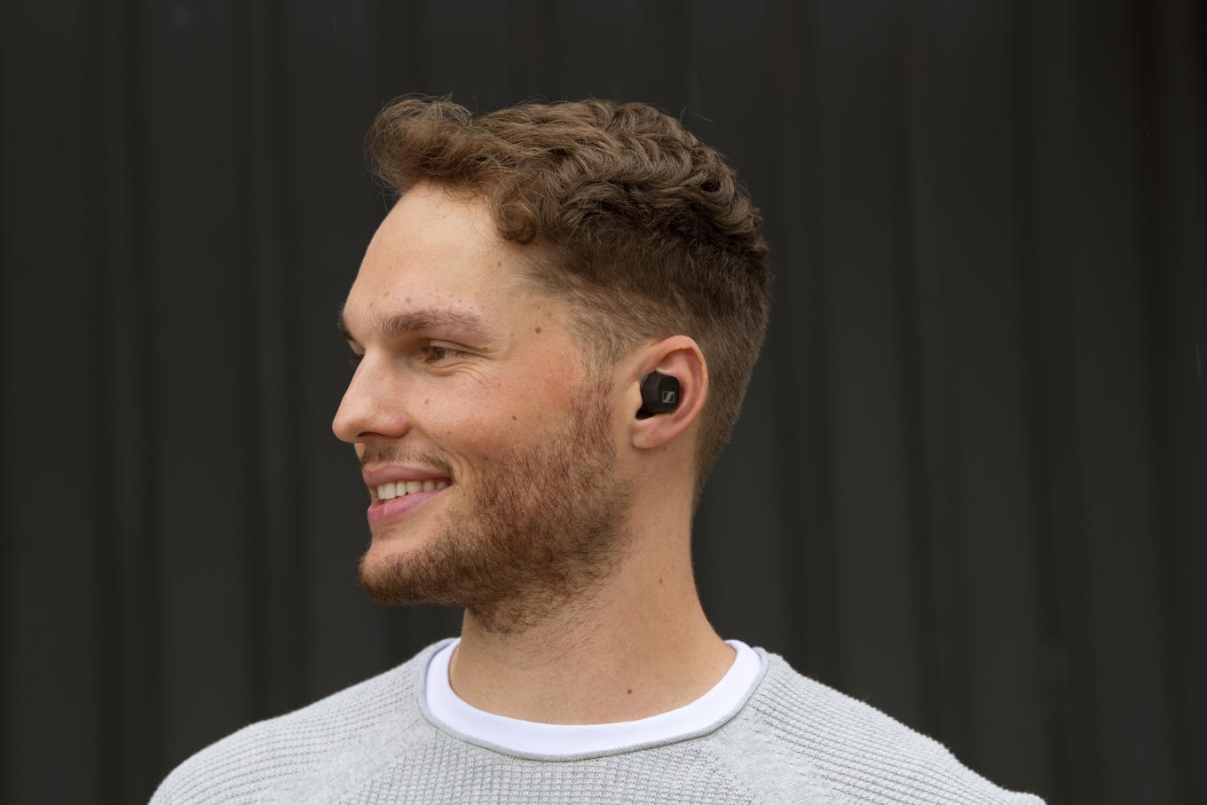

* Active Réduction active du bruit et écoute transparente (« Transparent Hearing ») pour masquer ou laisser passer le son ambiant
* Les transducteurs TrueResponse mettent la technologie pour audiophiles à la portée de tous
* Des interactions intelligentes sans effort et un design élégant pour un plaisir quotidien
* Autonomie de 8 heures (+16 heures grâce à l'étui chargeur)
* Disponibles en blanc ou en noir
* **Prix public Conseillé : 159.90 € TTC**

**Coup de foudre pour le casque** [**HD 800 S**](https://fr-fr.sennheiser.com/casques-audio-haute-resolution-3d-hd-800-s)

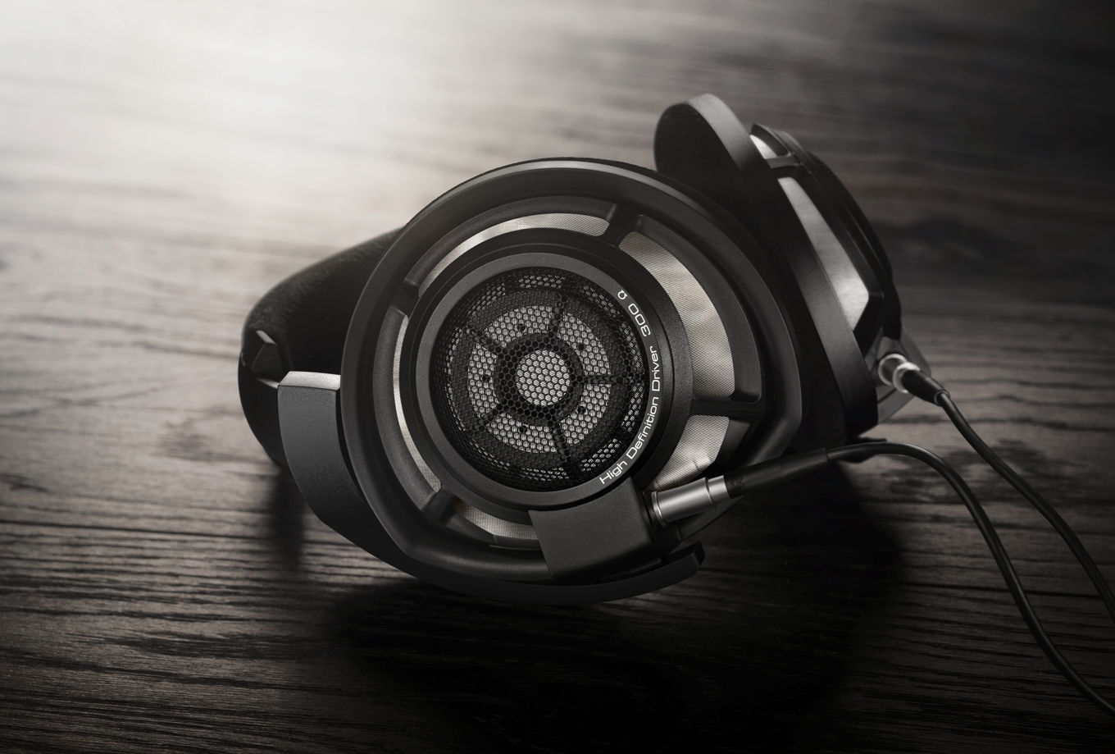

* Une scène sonore hypnotique pour l'audiophile de votre vie.
* Expérience d'écoute naturelle – champ sonore réaliste et naturel avec une résonance minimale
* Plus grands transducteurs jamais utilisés à ce jour pour un casque – nouvelle conception novatrice du transducteur dynamique
* Écouteurs exposés à l'extérieur pour des raisons à la fois acoustiques et esthétiques
* Coussinets d'oreille faits à la main en tissu à microfibres de haute qualité
* Arceau en métal avec amortisseur interne
* Câble symétrique spécifiquement assorti avec impédance adaptée et faible capacitance
* Pièces métalliques en noir mat de grande classe
* **Prix public Conseillé : 1 599 € TTC**

**Ne ratez jamais un battement (de cœur) avec le** [**HD 450BT**](https://fr-fr.sennheiser.com/hd-450-bt)

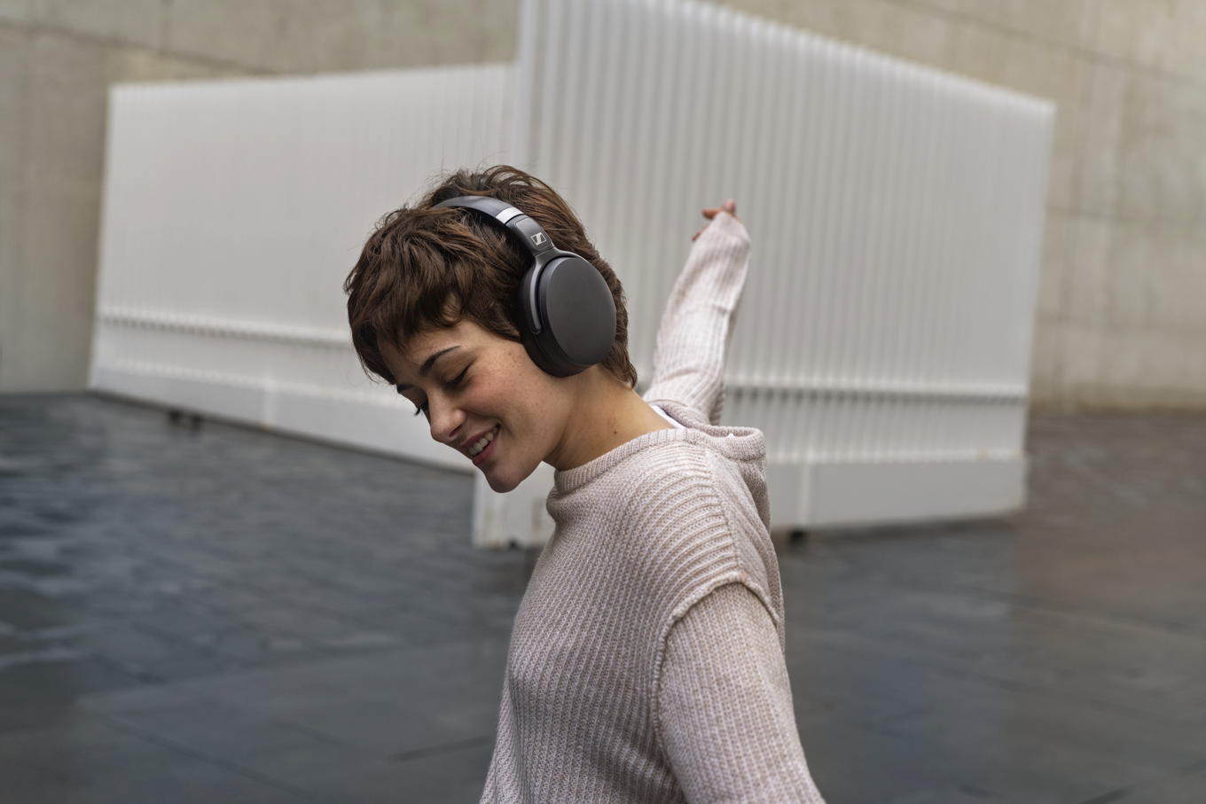

* Suppression active du bruit pour un plaisir d'écoute ininterrompu
* Solides, élégants et fabriqués à partir de matériaux de haute qualité
* Un son sans fil exceptionnel avec des basses dynamiques puissantes
* Contrôle intuitif avec le bouton de l'assistant vocal pour Siri et Google Assistant
* Une autonomie impressionnante de 30 heures
* Disponible en blanc ou en noir
* **Prix public Conseillé : 179 € TTC**

**À propos de Sennheiser**

Façonner le futur de l’audio et créer des expériences audio uniques pour les clients, telle est l’ambition commune des employés et partenaires de Sennheiser dans le monde. L'entreprise familiale indépendante, dirigée par Daniel Sennheiser et le Dr Andreas Sennheiser, la troisième génération de la famille, a su se hisser parmi les plus grands fabricants mondiaux de casques, enceintes, microphones et systèmes de transmission sans fil. En 2020, le groupe Sennheiser a réalisé un chiffre d’affaires de 573,5 millions d’euros. [www.sennheiser.com](https://eur03.safelinks.protection.outlook.com/?url=http%3A%2F%2Fwww.sennheiser.com%2F&data=04%7C01%7CAnn.Vermont%40sennheiser.com%7C3d5a6d01b4164e812a9f08d93f96d339%7C1c939853ca0f479295978519b4d0dfe3%7C0%7C0%7C637610739296706471%7CUnknown%7CTWFpbGZsb3d8eyJWIjoiMC4wLjAwMDAiLCJQIjoiV2luMzIiLCJBTiI6Ik1haWwiLCJXVCI6Mn0%3D%7C1000&sdata=VYIz25Ho9%2Fvv5ocmaRBJqX%2BRSI3zcMVwLgCjTCqOTn8%3D&reserved=0)

|  |  |
| --- | --- |
| **Contact Local**  **L’Agence Marie-Antoinette**  Julien Vermessen  Tel: 01 55 04 86 44  [julien.v@marie-antoinette.fr](mailto:julien.v@marie-antoinette.fr) | **Contact Global**  **Sennheiser electronic GmbH & Co. KG**  Milan Schlegel  PR and Influencer Manager EMEA  Tel: +49 (0) 5130 9490119  [milan.schlegel@sennheiser-ce.com](mailto:milan.schlegel@sennheiser-ce.com) |